Упражнения для звуков [Р], [Р’]

- «Лопатка» Цель: научить ребенка удерживать язык широким, расслабленным.
Описание: открыть рот, высунуть широкий расслабленный язык на нижнюю губу и удерживать под счет до 6. Убрать язык, закрыть рот. Дать детям время для отдыха и расслабления. Повторять упражнение 3—4 раза.
2. «Непослушный язычок» Цель: научить ребенка расслаблять язык и делать его широким.
Описание: широкий язык поместить между губами и, слегка пошлепывая, произносить «пя-пя-пя». Выполнять 6—8 раз. Убрать язык, закрыть рот. Дать детям время для отдыха и расслабления. Повторять упражнение 3—4 раза.
3. «Трубочка» Цель: отработать подъем боковых краев языка, целенаправленный выдох. Описание: сложить края языка в трубочку и подуть. Выполнять 6—8 раз. Убрать язык, закрыть рот. Дать детям время для отдыха и расслабления. Повторять упражнение 3—4 раза.
4.«Вкусное варенье».
Цель: отработать подъем кончика языка наверх, укрепить мышцы, растянуть подъязычную уздечку.
Описание: рот открыть, широким языком поглаживать верхнюю губу сверху-вниз. Двигается только язык. Выполнять 6—8 раз. Убрать язык, закрыть рот. Дать детям время для отдыха и расслабления. Повторять упражнение 3—4 раза.
6. «Лошадка».
Цель: отработать подъем кончика языка наверх; активизировать мышцы языка, подготовить язык к вибрации; растянуть подъязычную уздечку. Описание: Открыть рот, щелкать языком наверху. При этом нижняя челюсть неподвижна, движения выполняются в разном темпе, начиная с медленного, постепенно ускоряются. Выполнять 6—8 раз. Убрать язык, закрыть рот. Дать детям время для отдыха и расслабления. Повторять упражнение 3—4 раза.
7.«Грибок»
Цель: растягивание подъязычной уздечки, отработка подъема кончика языка наверх. Описание: Улыбнуться, присосать язык к небу, чтобы подъязычная связка натянулась («ножка гриба») оттянуть нижнюю челюсть вниз. Удерживать в таком положении язык под счет до 6. Закрыть рот. Дать детям время для отдыха и расслабления. Повторять упражнение 3—4 раза.
8.«Гармошка». Цель: растягивание подъязычной уздечки, отработка подъема кончика языка наверх. Описание: присосать язык к небу, и, удерживая его в таком положении, открывать-закрывать рот. Выполнять 6—8 раз. Закрыть рот. Дать детям время для отдыха и расслабления. Повторять упражнение 3—4 раза.
9. «Дятел стучит по дереву».
Цель: отработка опорных звуков [т], [д]. Описание: напряженным кончиком языка постучать по альвеолам (полочкам, бугорочкам), произнося «д-д-д», «т-т-т», постепенно ускоряя темп. Выполнять 6—8 раз. Закрыть рот. Дать детям время для отдыха и расслабления. Повторять упражнение 3—4 раза.

Упражнения для звуков [Л], [Л’]:

- «Иголочка» Цель: научить ребенка удерживать узкий напряженный язык. Описание: открыть рот, перед губами поставить ладонь и вытянуть узкий язык, целясь в центр ладони. Удерживать язык в таком положении под счет до 10. Убрать язык, закрыть рот. Дать детям время на расслабление. Повторять упражнение 2-3 раза.

- «Змейка» Цель: научить ребенка удерживать узкий напряженный язык. Описание: рот открыт, узкий напряженный язык передвигать вперед-назад. Двигается только язык. Выполнять 6-8 раз. Убрать язык, закрыть рот. Дать детям время на расслабление. Повторять упражнение 2-3 раза.

- «Часики» Цель: научить ребенка удерживать узкий напряженный язык. Описание: Открыть рот, растянуть губы в улыбку, вытянуть язык, напрячь его, касаться острым кончиком языка то левого, то правого уголков губ. Следить, чтобы язык двигался по воздуху, а не по нижней губе, чтобы не качалась нижняя челюсть. Выполнять 6—8 раз. Убрать язык, закрыть рот. Дать детям время для отдыха и расслабления. Повторять упражнение 3—4 раза.

- «Качели» Цель: научить ребенка удерживать узкий напряженный язык. Описание: Широко открыть рот, положить на нижнюю губу спокойный расслабленный язык, перевести его на верхнюю губу, вернуть на нижнюю, снова поднять на верхнюю. Выполнять 6—8 раз. Убрать язык, закрываем рот. Дать детям время для отдыха и расслабления. Повторять упражнение 3—4 раза.

- «Индюшата» Цель: отработать подъема кончика языка, активизировать мышцы, подготовить к правильному произношению звука [Л]. Описание: Улыбнуться, показать зубы, приоткрыть рот, положить широкий язык на верхнюю губу и производить быстрые движения кончиком языка по верхней губе вперед – назад, стараясь не отрывать язык от верхней губы и произнося «бл-бл-бл». Выполнять 6—8 раз. Убрать язык, закрываем рот. Дать детям время для отдыха и расслабления. Повторять упражнение 3—4 раза.

- «Собачке жарко» Цель: выработать воздушную струю по бокам языка. Описание: высунуть язык, зажать губами и зубами и подуть через щеки. Выполнять 6—8 раз. Убрать язык, закрываем рот. Дать детям время для отдыха и расслабления. Повторять упражнение 3—4 раза.

- «Охотник идет по болоту». Цель: выработать воздушную струю по бокам языка. Описание: открыть рот, высунуть язык, зажать его зубами и губами, выдыхать через щеки, в момент выдоха хлопать по щекам. Выполнять 6—8 раз. Убрать язык, закрываем рот. Дать детям время для отдыха и расслабления. Повторять упражнение 3—4 раза.

- «Чистим зубки» (верхние)
Цель: научить ребенка удерживать кончик языка за верхними резцами.
Описание: открыть рот, улыбнуться, кончиком языка поглаживать внутреннюю поверхность верхних резцов из стороны в сторону или снизу вверх. Челюсть остается неподвижной. Выполнять 6—8 раз. Убрать язык, закрыть рот. Дать детям время для отдыха и расслабления. Повторять упражнение 3—4 раза.

Карточки для артикуляционной гимнастики

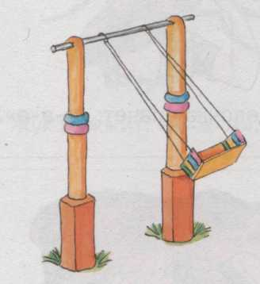  «Качели» | «Чистим зубки»  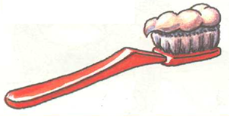
«Лопатка»  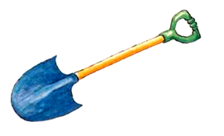 | «Иголочка»  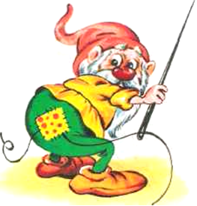
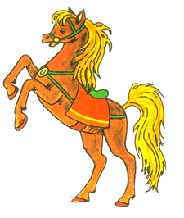  «Лошадка» | «Часики»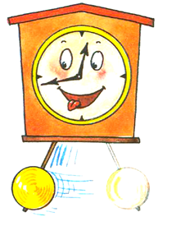
«Вкусное варенье»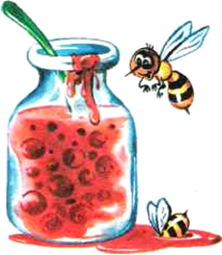 | «Гармошка»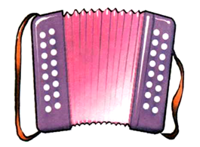
«Грибок»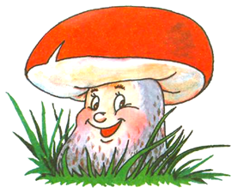 | «Индюшата»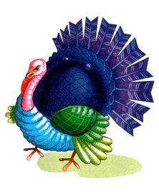
«Змейка»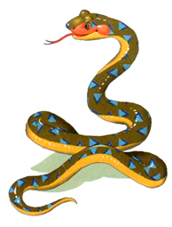 | «Дятел» 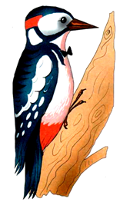

«Фокусник»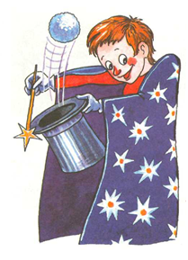 | 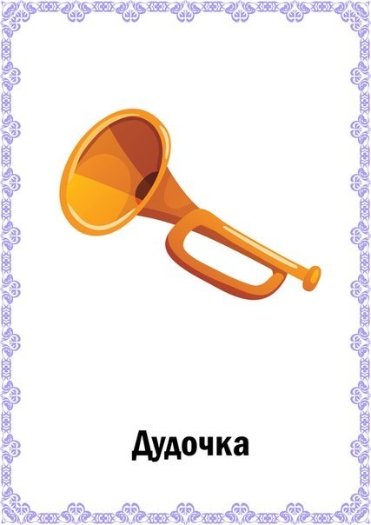
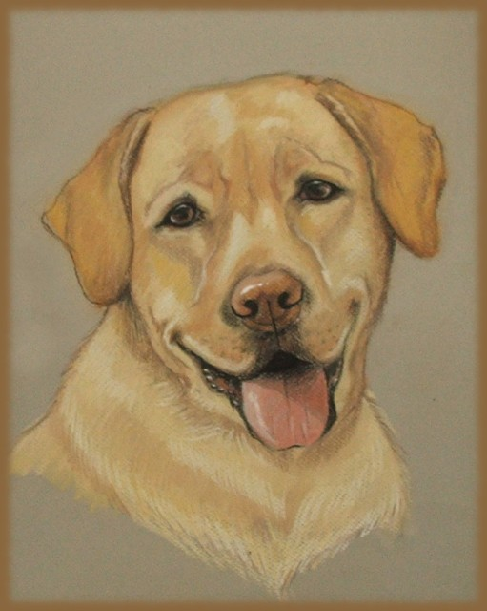  «Собачке жарко» | 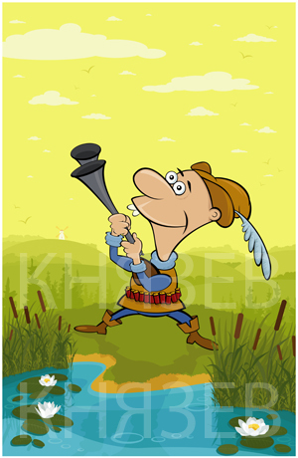  «Охотник идет по болоту»
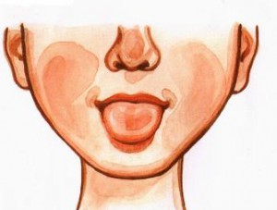
«Непослушный язычок»

